25 января в России отмечается День российского студенчества (Татьянин день), официально установленный Указом Президента РФ № 76 от 25 января 2005 года, а в 2007 году включенный, согласно федеральному закону, в список памятных дат России. Но свою историю и традиции праздник ведет еще с 18 века.
В этот день в 1755 году (в день мученицы святой Татианы) императрица Елизавета Петровна подписала указ «Об учреждении Московского университета», и эта дата стала официальным университетским днем (тогда он назывался «днем основания Московского университета»). А текст Указа был написан Иваном Шуваловым — фаворитом императрицы и другом Ломоносова.
Под московский университет определили трехэтажное здание на Красной площади у Воскресенских ворот. В конце 1790-х годов было закончено строительство специального здания для университета на Моховой улице, в котором была оборудована и собственная церковь во имя Святой Татианы, которая считается покровительницей студентов.
А вот прозвище «Татьянин день» праздник получил в честь святой мученицы Татьяны Крещенской. Так как 25 января часто приходятся на конец сессии, студенты до сих пор зажигают свечи и молятся святой Татьяне о помощи в учебе и просвещении. Ну, а на территории МГУ даже работает домовый храм — церковь святой Татьяны.
Изначально этот праздник отмечался только в Москве и отмечался очень пышно. По воспоминаниям очевидцев, ежегодное празднование Татьяниного дня было для Москвы настоящим событием. Оно состояло из двух частей: непродолжительной официальной церемонии в здании университета и шумного народного гуляния, участие в котором принимала почти вся столица.
В 18 веке — первой половине 19 века университетским, а потому и студенческим праздником стали торжественные акты в ознаменование окончания учебного года, на них присутствовала публика, раздавались награды, произносились речи. В то же время официальным университетским днем, отмечаемым молебном в университетской церкви, было 25 января. Но его называли не Татьяниным днем, а «днем основания Московского университета».
Затем последовал Указ Николая I, где он распорядился праздновать акт об учреждении Московского университета как студенческий праздник. Так волей монарха появился День студента.
Несмотря на то, что история праздника своими корнями уходит в далекое прошлое, традиции сохранились и по сей день. Студенческая братия как устраивала широкие гуляния более двухсот лет назад, так и в 21 веке предпочитает отметить свой праздник шумно и весело. Впрочем, студент никогда не упустит шанс отдохнуть от учебного процесса — согласно народной мудрости, от бесконечного торжества его отвлекает лишь сессионное время.

Елизавета Петровна
российская императрица (1741-1762) из династии Романовых, дочь Петра I
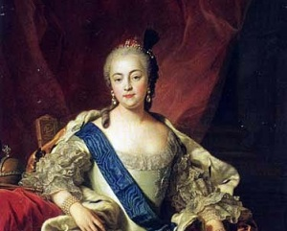
Елизавета Петровна Романова, дочь Петра I и Екатерины I, родилась (18) 29 декабря 1709 года в Коломенском дворце (Московская губерния).
С детства Елизавета пользовалась любовью и заботой отца, рано обучилась грамоте, учила французский язык, основы истории, географии. По характеру была веселой, добродушной и одновременно капризной, и вспыльчивой. Больше всего на свете любила светские развлечения: балы, танцы, охоту, маскарады. Елизавета Петровна слыла первой красавицей своего времени.
В царствование Анны Иоанновны положение Елизаветы осложнилось, поскольку императрица завидовала ее красоте и видела в ней опасную политическую соперницу. В то же время она пользовалась большой симпатией жителей Петербурга, особенно гвардейских солдат и офицеров, видевших в ней наследницу Петра Великого — именно они ее и привели к власти (25 ноября) 6 декабря 1741 года, совершив под ее управлением государственный переворот.
Обстоятельства восшествия на престол отразились на всем царствовании Елизаветы. Был провозглашен курс на возврат к наследию Петра Великого, в частности, восстановлена роль Сената и некоторых других центральных учреждений. Кабинет министров был упразднен, незаметной стала деятельность Тайной канцелярии, возросло значение Синода и духовенства.
Во время правления Елизаветы были основаны первые русские банки, осуществлена реформа налогообложения, позволившая улучшить финансовое положение страны; получила развитие тяжелая промышленность. В социальной политике продолжалась линия расширения прав дворянства. Была отменена смертная казнь.
В свое царствование Елизавета многие государственные дела доверяла своим фаворитам: Лестоку, братьям Разумовским, Шуваловым, Воронцовым, А.П. Бестужеву-Рюмину, которые занимали все важные государственные посты.
В конце 1740-х - первой половине 1750-х годов по инициативе П.И. Шувалова был осуществлен ряд серьезных преобразований, важнейшим из которых стала отмена в 1754 году внутренних таможен. Это привело к значительному оживлению торговых связей между различными регионами страны.
Елизавета любила живопись, музыку, театр, способствовала развитию наук. На время ее царствования приходятся расцвет деятельности М.В. Ломоносова, открытие в 1755 году Московского университета, а в 1760 году – Академии художеств, учреждение первого русского театра Ф.Г. Волкова, создание выдающихся памятников культуры, в том числе строительство Зимнего дворца Ф.Растрелли. Также при Елизавете были реорганизованы военно-учебные заведения, расширена сеть начальных школ, открыты первые гимназии: в Москве (1755) и Казани (1758). Во внешней политике правительство Елизаветы Петровны придерживалось принципов Петра Великого.
С точки зрения русской историографии Елизавета не была великой императрицей, однако отличалась (в лучшую сторону) от Петра III или Павла I, являясь продолжательницей петровских традиций и преобразований. Хотя она была любительницей кутежей, фаворитов, но даже этим государству не вредила, так как ее фавориты были людьми русскими и действовали во благо государству.
Умерла императрица Елизавета Петровна (25 декабря 1761) 5 января 1762 года в Санкт-Петербурге.
Елизавета была последней представительницей династии Романовых по прямой женской линии (мужская линия пресеклась со смертью Петра II в 1730 году). Наследником престола Елизавета назначила своего племянника (сына старшей сестры Анны Петровны) — герцога Карла-Петера Ульриха Голштинского. По прибытии в Россию он был переименован на русский манер в Петра Фёдоровича, причём в официальный титул были включены слова «внук Петра Великого».

Николай I
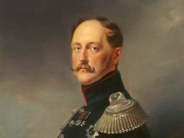
Николай I (Николай Павлович Романов) родился (25 июня) 6 июля 1796 года в Царском Селе. Третий из четырех сыновей императора Павла I, великий князь Николай Павлович не мог рассчитывать на российский престол, и это наложило отпечаток на его воспитание и образование.
Военизированная атмосфера Петербурга с ранних лет определила увлечение Николая военным делом, особенно тем, что касалось его внешней, парадной стороны. Политическая система взглядов Николая отличалась ярко выраженной консервативной, антилиберальной направленностью.
В 1817 году состоялось бракосочетание Николая с принцессой Прусской, получившей после перехода в православие имя Александра Федоровна. Весной следующего года родился их первый сын Александр (будущий император Александр II).
В 1819 году император Александр сообщил брату и его жене, что официальный наследник престола великий князь Константин Павлович намерен отречься от своего права, поэтому наследником предстоит стать Николаю, как следующему по старшинству брату. Николая потрясло это сообщение, он чувствовал свою неготовность принять груз государственного управления.
Неожиданная смерть Александра I выявила всю сложность и двусмысленность сложившейся династической ситуации. В день присяги Николая (14) 26 декабря 1825 года произошло восстание декабристов. Судьба Николая висела на волоске, но он сумел подавить восстание, проявив решительность и беспощадность, свойственные ему в минуту опасности.
Николай основной целью своего царствования считал борьбу с повсеместно распространившимся революционным духом, и всю свою жизнь подчинил этой цели. Россия становилась объектом страха, ненависти и насмешек в глазах либеральной части европейского общественного мнения, а сам Николай приобретал репутацию жандарма Европы.
Царствование Николая I закончилось крупнейшим внешнеполитическим крахом. Крымская война 1853-1856 годов продемонстрировала организационную и техническую отсталость России от западных держав, привела к ее политической изоляции. Тяжелое психологическое потрясение от военных неудач подорвало здоровье императора.
Николай I умер (18 февраля) 2 марта 1855 года в Петербурге

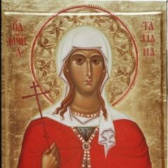
День памяти святой мученицы Татианы
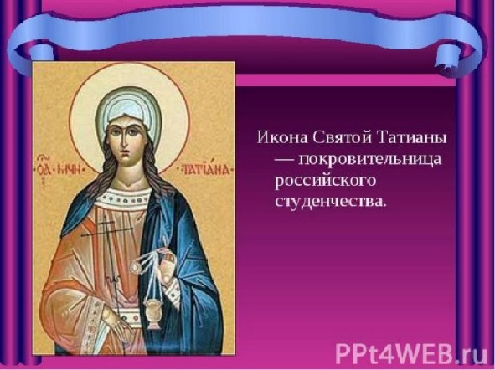
Святая мученица Татиана родилась в Риме, в семье знатного сановника, тайно исповедовавшего христианскую веру и воспитавшего свою дочь в истинном почитании и верности христианской вере.
Святая Татиана не пожелала выходить замуж, а решила посвятить себя служению церкви. Она была поставлена диаконисой в одном из римских храмов и все свои силы отдавала исполнению церковных обязанностей.
Святая мученица Татиана пострадала во время гонения на христиан при малолетнем императоре Александре Севере (222—235). Ее схватили и привели в капище Аполлона, где принуждали принести жертву языческому идолу. Отказавшись, святая Татиана была подвергнута жестоким пыткам, однако твердость ее веры и терпения были непоколебимы. Среди мучений она только молилась, чтобы Бог просветил ее мучителей. И Господь услышал молитву праведницы.
По ее молитве трижды разрушались статуи языческих богов. Мучения, которым подвергали святую Татиану, либо не причиняли ей вреда, либо за ночь следы их бесследно исчезали, или сами мучители страдали от ударов, наносимых невидимой рукой. Потрясенные стойкостью святой, мучители Татианы тут же открыто обращались ко Христу, превращаясь из палачей в мучеников за Христа. Голодный лев, выпущенный на святую Татиану на арене цирка, начал ласкаться к ней, не причинив ей ни малейшего вреда.
Знамения силы и истины Господней, явленные в мученичестве святой Татианы, многих привели к вере во Христа. И тогда испуганные гонители осудили мученицу на казнь мечом. Вместе с ней был казнен и ее отец, открывший ей истины веры Христовой.
Еще святую мученицу Татиану считают покровительницей студентов. Как свидетельствует история, среди многих московских престольных праздников Татьянин день — именины Татьян именины и праздник студентов Московского университета, отмечаемый 25 января (12 января по старому стилю) — был особенным.

День студента за рубежом
А вот история международного Дня студентов далеко не такая праздничная. Она началась в 1939 году, во время оккупации нацистами Чехословакии.
28 октября чешские студенты и преподаватели вышли на демонстрацию в защиту независимости своего государства. Но акцию жестоко разогнали войска, застрелив одного из лидеров, студента медицинского факультета Яна Оплетала. Его похороны превратились в новую антифашистскую акцию. В итоге 17 ноября нацистские войска провели штурм Чешского университета, окружили студенческие общежития и отправили более 1200 человек в концлагеря.
А через три года в Лондоне прошла Международная встреча студентов, боровшихся против фашизма, на которой и было принято решение отмечать 17 ноября как Всемирный день студентов.

Народные традиции

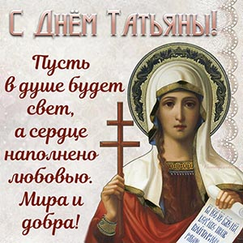
В России свой профессиональный праздник студенты всегда отмечали с размахом. Еще Антон Чехов вспоминал, как 25 января 1884 года студенты «выпили все, кроме Москва-реки, и то только потому, что она замерзла». Студентам в их праздник позволялось многое — даже квартальные и полицейские не трогали подвыпивших гуляк лишний раз.
Сегодня в каждом университете существуют свои традиции на День студента. Например, в Московском государственном университете 25 января отмечают еще день рождения вуза, поэтому каждый год студентов угощают медовухой. Ее варят по старинному монастырскому рецепту и настаивают в течение 40 дней, а в сам праздник ректор лично разливает ее по кружкам и угощает студентов.
Кроме медовухи и гуляний, есть и другие традиции — в Белгородском техническом университете проводят Татьянин бал в дореволюционном стиле, в Волгограде проводят городскую выставку художественных работ, написанных Татьянами, а во Владивостоке заполняют Большую книгу студенческих рекордов.
В этот праздник существует традиция поздравлять всех Татьян с днем ангела.
Верующие люди посещают храмы, в которых проходят торжественные богослужения. Девушки, которые стремятся обустроить свою личную жизнь, молятся святой покровительнице Татиане.
25 января девушки стараются приманить парней. Для этого они стелют на порог дома небольшую дорожку. Считается, если в этот день любимый молодой человек вытрет об нее ноги, то он будет частым гостем.
Татьянин День – хорошее время для загадывания желаний. Для этого нужно выйти на солнечную поляну и подумать о заветных мечтах. Искренние желания, загаданные в этот день, сбываются.

Приметы и поверья

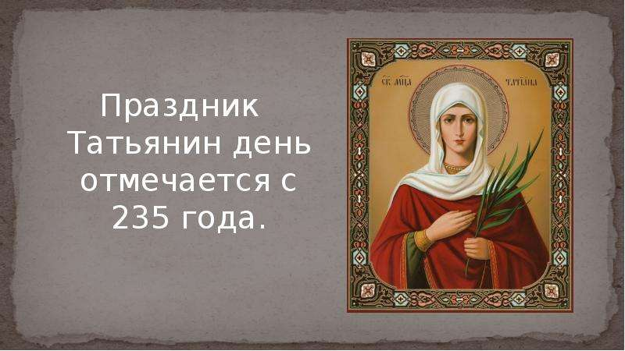
Без примет не обходится ни один Татьянин день. Большинство из них посвящено успехам в учебе. Например, по одной их этих примет, нужно высунуться в открытое окно или выйти на балкон с зачеткой, помахать ей в воздухе и покричать «Халява, приди!». Прохожим в ответ положено кричать «Уже в пути» — получить такой ответ считается самой точной гарантией отлично сданной сессии.
Другая примета — это нарисовать в Татьянин день на последней странице зачетки деревенский домик с трубой и дымом из нее. Дым лучше рисовать подлиннее — чем длиннее он получится, тем легче будет учеба.
Ну, а те, кто не хочет рисковать зачетной книжкой, могут забраться 25 января на самое высокое место в округе и загадать желание, глядя на солнце. Сбудется обязательно — проверено поколениями студентов.
- Если 25 января идет снег, то лето будет дождливым.
- Если на Татьянин день стоит ясная морозная погода, то следует ожидать хорошего урожая.
- Девочки, рожденные 25 января, становятся хорошими хозяйками и женами.
- Если на следующий после Дня студента день выпадает экзамен, то накануне нельзя читать конспекты.
- Если в этот день хозяйка испечет хлеб с гладкой корочкой, без трещин, то предстоящий год будет удачным и спокойным.

Короткие поздравления

***
Надо всегда помнить главное — важно не выучить предмет, а понять его, докопаться до сути. Только тогда учеба принесет плоды. Пусть истина всегда будет в зоне доступа.
С Днем студента!
***
Товарищ Ленин в свое время завещал: учиться, учиться и еще раз учиться. И в этом он был прав.
Легкой учебы и с Днем студента!
***
Путь к знаниям бывает тернист. Но, как известно, ad astra per aspera — через тернии к звездам. Желаю тебе дотянуться до своей звезды и всегда оставаться на высоте. С Днем студента!
***
Говорят, лучше один раз увидеть, чем сто раз услышать. Но можно смотреть в книгу и видеть фигу. Желаю тебе в учебе разглядеть самое главное. И услышать самое важное.
С Днем студента!

Красивые поздравления в стихах
***
Твои семинары, зачеты,
Веселые встречи с друзьями,
Все это вот – лучшие годы!
В итоге поймете вы сами.
Студенчество – светлое время,
Начало великих свершений.
Пусть будет оно не во бремя,
Задачам – простейших решений.
Пятерки чтоб в ваших зачетках,
И в жизни чтоб было все четко!
***
Учиться никогда не поздно,
Ученье – свет, то всем известно.
И пусть немножечко нервозно,
И пусть местами, может, пресно.
И все же нету дней прекрасней,
Студентом быть всегда почетно.
Желаем вам дипломов красных
И чтобы в жизни все зачетно!
Каждый в мире президент
Тоже в прошлом был студент.
Ну, как бы для примера:
Хорошая карьера!
Ну так вот: важна учеба
Для того, конечно, чтобы,
В жизни был у вас успех.
В общем, поздравляем всех!
Самых лучших пожеланий.
Набирайтесь новых знаний!
К черту сомнения муки!
Вот вам совет исстари:
Грызите граниты науки,
Чтобы не грызть сухари!
***
Учеба – всегда испытание,
Но взялся – держи ответ!
Путь освещают нам знания.
Без знаний – тушите свет!
Пожелать хотим студентам
Двигаться по градиентам:
Чтобы стать без лишних мук
Академиком наук!
***
Пусть растут и крепнут вузы –
Нашей юности союзы.
Никакой чтоб перфоратор
Не разрушил альма-матер!

